4 СОСТАВЛЕНИЕ УПРОЩЕННОЙ ФУНКЦИОНАЛЬНОЙ СХЕМЫ АВТОМАТИЗАЦИИ

Выдержка из лекций
Созданию систем автоматизации любого технологического процесса предшествует разработка проектной документации. Перед проектированием этих систем обычно составляют функциональную схему автоматизации технологического процесса. Функциональная схема содержит информацию о видах датчиков и местах их расположения на объекте, измерительных преобразователях, регуляторах и других технических средствах систем автоматизации данного процесса.
В проектной документации приняты условные графические обозначения средств автоматизации, они регламентируются ГОСТ26349-84. Стандарт на функциональные схемы предусматривает условные обозначения приборов и средств автоматизации, обозначения измеряемых величин и функциональных признаков приборов. Графические условные обозначения приборов и средств автоматизации имеют вид:
Прибор, устанавливаемый по месту

Прибор, устанавливаемый на пульте, щите

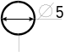 Исполнительный механизм

Диаметр обозначения прибора – 10 мм, исполнит. механизма – 5 мм.
В верхнюю половину окружности вписывается условное буквенное обозначение прибора, построенное на буквах латинского алфавита. Система обозначений – позиционная, т.е. значение буквы зависит от ее расположения в обозначении.
Первая буква обозначения – измеряемая или регулируемая величина. Эти обозначения приведены в таблице 3.

Таблица 3 – Обозначения измеряемой или регулируемой величины (первая буква обозначения)

Наименование величины | Обознач.
Температура  Давление, разрежение  Расход  Уровень  Состав смеси, концентрация вещества¹⁾  Любая электрическая величина¹⁾  Размер, положение, перемещение  Влажность  Радиоактивность  Скорость, частота  Несколько разнородных измеряемых величин¹⁾  Масса  Плотность  Радиоактивность  Вязкость  Ручное воздействие  Время, временная программа | Т  Р  F  L  Q  E  G  M  R  S  U  W  D  R  V  H  K
¹⁾конкретизация измеряемых величин (pH, сила тока, напряжение и.т.д.) выполняется на поле чертежа, обычно справа вверху около обозначения прибора.
Вторая буква (не обязательная) - уточнение характера измеряемой величины:
D - разность, перепад,
F - соотношение,
J - автоматическое переключение,
Q - суммирование, интегрирование.
Третью позицию (вторую при отсутствии буквы уточнения измеряемой величины) занимает одна или несколько букв, являющихся условными обозначениями функциональных признаков (функций, выполняемых прибором). Их перечень приведен в таблице 4.

Таблица 4 – Обозначение функций, выполняемых прибором

Наименование функциональных признаков | Обознач.
Основные  Показание  Регистрация  Регулирование, управление  Включение, отключение, переключение  Первичный измерительный преобразователь, чувствительный элемент  Передающий измерительный преобразователь, дистанционная передача  Преобразователь сигналов, вычислительное устройство | I  R  C  S  E  T  Y

На рисунке 6 приведены примеры условных обозначений некоторых приборов для измерения и регулирования температуры.
 TE TI TIR TC TY

а б в г д
Рисунок 6 – Примеры условных обозначений некоторых приборов

На рисунке 6а изображен первичный измерительный преобразователь (2-я буква Е) температуры (1-я буква Т), например термопара или термометр, установленный по месту (нет горизонтальной линии внутри обозначения); на рис. 6б – прибор, показывающий (буква I) температуру; на рис. 6в – прибор показывающий и самопишущий, установленный на щите (горизонтальная линия внутри обозначения); на рис. 6г – регулятор (буква С) температуры; на рис. 6д – преобразователь сигнала температуры, например, от термопары, в удобный для применения сигнал (буквы Y), установленный по месту.
Аналогично изображаются приборы для измерения давления (разрежения), расхода и других величин: вместо "Т" вписываются соответствующее обозначение.
При обозначении приборов, измеряющих качество (буква Q) нужно выше слева изображения прибора конкретизировать измеряемый параметр, например:
QE ^{pH} – первичный измерительный преобразователь pH - метра.
При изображении взаимосвязанных приборов, составляющих систему контроля или автоматизации (комплект приборов), отдельные приборы соединяют линиями связи. Соединения отражают фактическую связь приборов в упрощенном виде. При обозначении этих приборов первая буква обозначения указывает измеряемый комплектом параметр. Исключение составляют устройства ручного управления, первая буква которых будет H – ручное управление и силовые элементы. Силовые элементы, входящие в комплект, принято обозначать буквой N – резервная буква, в данном случае обозначает "силовой элемент". Исполнительные механизмы имеют только позиционное обозначение.
Обозначения некоторых силовых приборов и приборов ручного регулирования приведены ниже.
H – задатчик, установленный на по месту (Н – ручное управление);
HS – переключатель "ручное–автоматическое управление" (S –
переключение);
NS – пускатель бесконтактный реверсивный (N – резервная буква, в
данном случае она обозначает силовой элемент);
NY ^{E/E} – силовой электрический преобразователь для изменения
скорости вращения двигателя или регулирования переменного напряжения.
Толщина линий, используемых в функциональных схемах, должна составлять:
Приборы и средства автоматизации……………………...(0.5 – 0.6) мм
Горизонтальная разделительная черта внутри обозначений приборов, а также линии связи………………………………………………...(0.2 – 0.3) мм
Контуры технологического оборудования, трубопроводы, прямоугольные изображения щитов и пультов………………………(0.8 – 1.5) мм
Используется два способа изображения комплектов приборов на функциональных схемах: упрощенный и развернутый.
Упрощенный способ применяют в основном для изображения средств контроля и автоматизации на технологических схемах. При этом не показываются щиты управления и вспомогательная аппаратура, приборы контроля и регулирования объединяют в одном изображении. Каждая система контроля на этих схемах изображается в виде одного прибора, система регулирования – в виде трех приборов: первичного измерительного преобразователя, регулятора совместно с показывающими и регистрирующими приборами, исполнительного механизма (см. пример на рисунке 7).
Всем приборам и средствам автоматизации, изображенным на функциональных схемах (упрощенных и развернутых) проекта автоматизации, присваиваются позиционные обозначения. Обозначения состоят из двух частей: первая – обычно арабская цифра порядкового номера системы контроля или управления (номер комплекта приборов), вторая – русская буква номера прибора в данной системе. Буквенное обозначение присваивают в порядке алфавита от устройств получения информации до исполнительных механизмов в порядке: датчик, первичный измерительный преобразователь, самопишущий прибор, задатчик, регулятор, силовой блок, исполнительный механизм. Позиционные обозначения приборов проставляют в нижней части окружности, обозначающей прибор, с правой стороны или над ним.
При значительном количестве пересекающихся линий на развернутых функциональных схемах связи эти линии разрешается разрывать, а места разрывов обозначать одинаковыми цифрами (адресный способ). Нужно обозначать разрывы так, чтобы они над обозначением щита составляли нарастающий ряд слева направо. Внизу под обозначением щита допускается располагать поясняющие надписи.
На отдельном листе приводится перечень элементов системы автоматизации (спецификация). Перечень должен быть оформлен в виде таблицы стандартного вида. В первом столбце "позиционное обозначение" таблицы вписываются позиционные обозначения приборов. Каждый прибор вписывается в свою строку. Если имеется несколько одинаковых приборов, то их записывают в одну строку с одним названием, но позиционные обозначения каждого прибора перечисляются через запятую. Пример спецификации приведен в таблице 4.
Функциональная схема автоматизации упрощенным способом составляется в следующем порядке:
1) Схематично изображается объект управления с выделением в нем тех мест или узлов, где установлены первичные измерительные преобразователи, исполнительные механизмы и другие средства автоматизации, встраиваемые в данный объект (расположенные непосредственно на объекте). На схеме следует показывать и обозначать входные, промежуточные и выходные потоки жидкостей, газов и сыпучих материалов. Например, на рисунке 7 обозначены: "исходный материал", "пульпа на переработку".
2) В непосредственной близости от объекта в местах их реальной установки на изображаются первичные измерительные преобразователи и исполнительные механизмы. Если это система контроля, то она изображается в виде одного прибора. Системы регулирования изображаются в виде трех приборов: первичного измерительного преобразователя, регулятора совместно с показывающими и регистрирующими приборами (второй прибор) и исполнительного механизма.

На рисунке 7 в качестве примера показана упрощенная функциональная схема автоматизации по заданию № 0 из Приложения А.
Здесь каждая система регулирования состоит из трех приборов, соединенных линиями связи. Это первичный измерительный преобразователь, регулятор и исполнительный механизм. Приборы контроля показаны в виде одного прибора (на рисунке 7 это приборы контроля уровня, комплекты приборов 2 и 3). Из рисунка 7 видно, что регуляторы систем дозирования сыпучих материалов (комплекты приборов 3 и 4) связаны между собой и с регулятором системы подачи жидкости (комплект 5). Такая связь может обеспечивать, например, заданное по технологии соотношение твердое1/твердое2 и твердое /жидкое при подаче этих материалов в технологическую емкость 5. Смысл и назначение этой связи должно быть пояснено в текстовой части проекта. Конечно, у студентов может и не быть этой связи.
На функциональных схемах следует обозначать основное технологическое оборудование. Список этого оборудования в виде спецификации нужно представить на отдельной странице. Спецификация оборудования для схемы на рисунке 7 представлена в таблице 3.
Таблица 3 – Перечень технологического оборудования для функциональной схемы на рисунке 7
Обознач | Наименование | Кол. | Примеч.
1 | Питатель-дозатор сыпучего материала | 2
2 | Аспирационный трубопровод | 2
3 | Сборный конвейер | 1
4 | Устройство пылеулавливания | 1
5 | Ёмкость с мешалкой | 1
6 | Двигатель | 3
7 | Загрузочная течка | 1
8 | Вентилятор | 1

Таблица 4 – Перечень приборов для функциональной схемы на рисунке 7
Позиц. обознач. | Наименование | Кол. | Примеч.
1, 2 | Система автоматического контроля уровня | 2
3а, 4а | Первичный измерительный преобразователь расхода сыпучего материала | 2
5а | Первичный измерительный преобразователь расхода жидкости | 1
6а | Первичный измерительный преобразователь температуры | 1
7а | Первичный измерительный преобразователь давления (разряжения) | 1
3б, 4б, 5б, 6б, 7б | Регулятор | 5
5в, 6в | Исполнительный механизм | 2

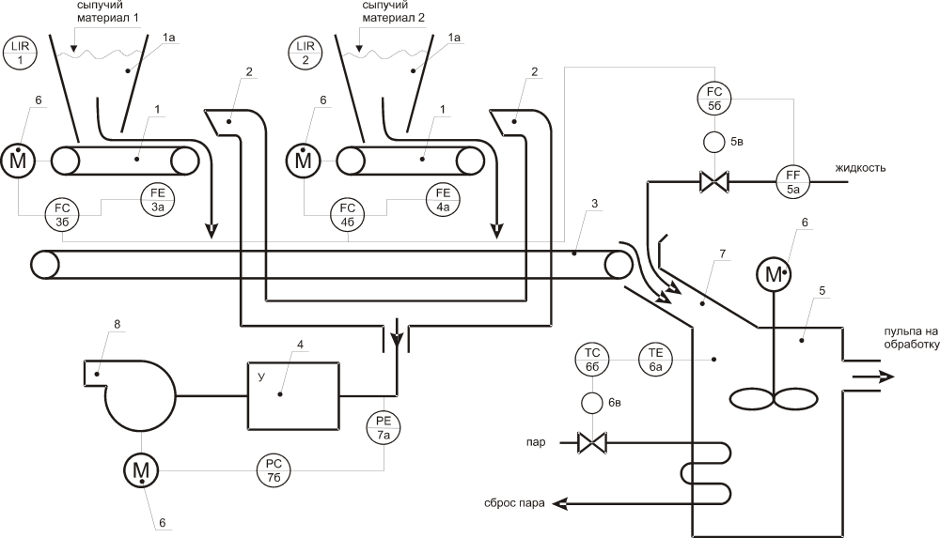

Рисунок 7 – Упрощенная функциональная схема автоматизации для задания №0

Выполнение расчетной работы № 3
Составить и изобразить на рисунке функциональную схему автоматизации процесса в сокращенном виде.
Должны быть представлены следующие материалы:
1) Текстовая часть, где нужно пояснить назначение всех комплектов приборов;
2) функциональная схема автоматизации процесса в сокращенном виде для своего задания;
3) спецификация оборудования к функциональной схеме;
4) спецификация приборов к функциональной схеме.
Контрольные вопросы при защите работы
1) Какую информацию содержит функциональная схема?
2) Как изображаются приборы на функциональной схеме?
3) Куда вписывается условное буквенное обозначение прибора?
4) Что обозначает первая буква обозначения?
5) Что обозначает вторая (при отсутствии уточняющей буквы) буква обозначения?
6) Как на функциональной схеме изображается комплект приборов?
7) Куда вписывается позиционное обозначение прибора?
8) Какие два вида функциональных схем Вы знаете?
9) Как составляются функциональные схемы в сокращенном виде?
10) Как составляются развернутые функциональные схемы?
11) Что за прибор изображен на Вашей функциональной схеме?
12) Расшифруйте буквенное обозначение данного прибора.

